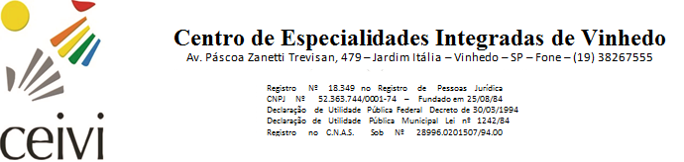

Relatório de Atividades e Resultados – Assistência
NOVEMBRO – de 2020

Estratégias de Atendimento Pandemia Fase Verde

- Atendimentos Terapêuticos e do Serviço de Atenção à Família levando em consideração o período de pandemia e o Plano de Trabalho Individual de forma agendada e remota para os casos que assim necessitarem;
- Suporte, acompanhamento das necessidades terapêuticas, acompanhamentos dos casos/famílias por mensagens via WhatsApp, e-mail, aplicativo hangouts, contato telefônico, levando em consideração a melhor estratégia para alcançar a família e o atendido, com envio de vídeo/material escrito e com figuras para orientações de atividades terapêuticas especializadas para os casos ainda em quarentena;
- Avaliações, reavaliações, acompanhamentos terapêuticos presenciais, encaminhamentos em geral (para confecção de órteses, pedido de exames, etc.);
- Consultas médicas presencial com horário agendado com protocolo de distanciamento social;
- Suporte emocional, orientação, encaminhamentos e condutas com as famílias ainda em quarentena e presenciais;
- Atendimento individual terapêutico com horário agendado seguindo protocolo de distanciamento, higiene, etc.

1 - Atividades com Atendidos

1.1 - Total de Atendidos no mês: 220

1.2 - Total de atendimentos: 679

ATENDIMENTOS | QUANTIDADE
Psicossocial | 23
Serviço Social | 226
Psicologia | 429
Visita Domiciliar | 01

1.3 - Total de Documentos Emitidos para Rede Social, Parceiros e Famílias: 20

TIPO | QUANTIDADE
Relatório | 00
Encaminhamentos | 06
Declarações | 02
Estudo de caso | 05
Orientação | 06
Devolutiva | 01

1.4 - Total de Reuniões de Equipe Terapêutica: 29

TIPO | QUANTIDADE
Monitoramentos dos Serviços | 03
Monitoramento dos Atendidos | 03
Monitoras | 03
Serviço Atenção a Família | 20

1.5 - Total de Eventos e outras Atividades Terapêuticas: 01

ATIVIDADE | Nº DE ATENDIDOS | OBJETIVO
Adriana (órtese) | 03 | Manutenção, confecção e indicação palmilha.

1.6 - Total de Eventos e outras Atividades com Famílias: 00

ATIVIDADE | Nº DE FAMÍLIAS | OBJETIVO

1.7 - Total de Famílias Atendidas: 220
ATENDIMENTOS | QUANTIDADE
Atendimento Sistemático | 200
Atendimento Triagem | 20

2 - Lista de Triagem para Atendimento na Organização Social

2.1 – Total da Lista de Triagem: 64

LOCAL | QUANTIDADE
Lista de Espera | 44
Processo de Triagem | 20
Aguardando Vaga | 00

